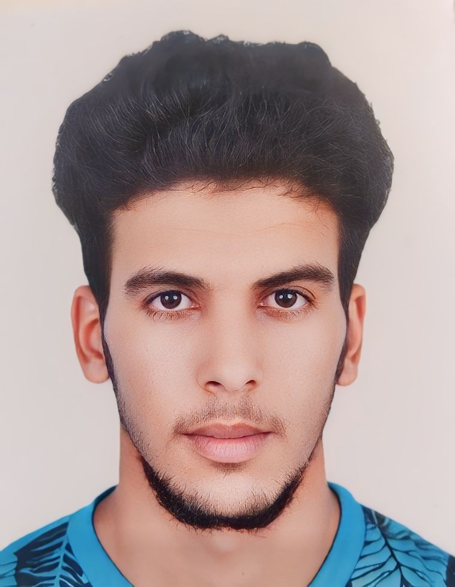

Étudiant

**SABIR NABIL**

**DIPLOMAS Y HOBBIES**

**Formaciones :** Diplomados, Congresos, xxxxxxxxxx xxxxxx xxxxxxxxx xxxxxxxxxxxxxxxxx

**Hobbies:** xxxxxxxxxxxxxxxxxxxxxxxxxxxxxx



**Profil**

Étudiant en sciences chimiques à la Faculté de Cadi Ayyad, passionné par la chimie, avec une solide formation théorique et pratique. Capable de travailler en équipe et de s'adapter rapidement à de nouveaux défis. Motivé à acquérir des compétences supplémentaires et à contribuer activement à des projets innovants.

**Contact**



06 27 43 51 08

nbl.sabiry@gmail.com

sidi bouzid, safi





**Formation**

**1 ère année en chimique |** en cour

Université Cadi Ayyad | Safi

**langues**



* + - * Expérience en travaux pratiques de physique et chimie

**Loisirs**

**Baccalauréat en Sciences Physiques**

Lycée Ibno Sina | 2021

**Compétences**

* Sens de responsabilité
* Travail en équipe
* Créativité
* Ouverture d’esprit
* Ponctualité
* Capacite d’adaptation.
* Solides connaissances en chimie théorique et pratique
* Compétences en techniques de laboratoire et en analyse spectroscopique
* Participation active à des ateliers et séminaires scientifiques

Lire

Voyage

Sport

Arabe

Français Anglais

©AZURIUS – Modelos-de-curriculum.com